京东手机11.11×唐宫夜宴
广 告 主：京东零售
所属行业：互联网电商
执行时间：2022.11
参选类别：电商营销类
营销背景
行业角度看，疫情影响下新型零售（直播、社团等）崛起，11.111竞争局面更为复杂。天猫、抖音等各友商均开始减少“优惠套路”转投用户体验；
从用户角度看，随着主力人群迭代，他们面对11.11更为冷静，但购物习惯更为感性，会为内容价值和用户体验买单。面对大促，通过有趣的内容，促使用户换机消费。
营销目标
从货的低价驱动，转为对用户体验的驱动。捆绑国民话题IP“唐宫夜宴”，场景化和趣味化利益点，增强用户关注感知。分别以“现货购”和“超值清单”为内核，通过传播组合1）建立消费者认知；2）吸引消费者关注；3）提升站内引流。
策略与创意
【打法策略】11.11节奏前置，以差异化利益点【现货购】攻破用户心智，基于用户11.11购机前置的消费习惯，现货购阶段营销侧重点，核心资源和传播倾向该阶段。
【营销策略】捆绑国民话题IP，场景化和趣味化利益点，增强用户关注感知，结合购物体验的痛点，通过场景化和趣味化内容，利于消费者的沟通语言，让内容和用户建立价值的共振，从而让利益点从“被看见”到”被接受”。
【媒介策略】打造线上线下媒体矩阵，抢占11.11流量曝光，通过勾连线上线下，让注意力分散且稀缺的用户可随处与利益点产生联系，实现利益点与用户的更多沟通与触达。
执行过程/媒体表现
超值清单/现货购，将“现货购”及“超值清单”的产品语言转化为消费者语言，通过创意内容解读利益点内容。
1.传播组合拳，“算”广而告知——提炼京东手机超值清单 “算”的概念为传播核心。将“算”拆解为“优惠复杂”“算不会”“不会算”，通过颅内和颅外情景化演绎，建立利益点与消费者沟通桥梁。以微博为核心，抖音为辅的传播矩阵，多资源位广告同步投放，形成传播合力，助力声量。
2.霸屏北上广深，全城最“值”投放——将超值清单优惠直观展现给消费者，提炼“值”作为传播核心，以多维度物料做内容组合拳，直击用户。结合场景、古诗等用户易理解且极具趣味性的方式引发用户关注，借助线下打卡反哺线上引爆二次传播。
3.九大厂商站台京东，KA海报释放爆品——联动九大厂商打造KA超值爆品海报，基于超值爆品卖点，基于唐宫调性，打造古诗新编，搭配唐宫小姐姐抽象场景化演绎卖点，让卖点深入人性。
4.竞速榜—B+C传播策略，创新直播/趣味互动有效增强C端对竞速榜关注度，撬动B端更多关注及投入。
5.趣味创意形式，吸引B端关注度——结合唐宫小姐姐，将品牌名字和肢体谐音梗相结合，打造病毒视频，向B端定向投放，并集合站内竞猜赢京豆活动及竞速榜直播场景氛围渲染，吸引B端对竞速榜的关注。
6.绑定用户兴趣点，沉浸式交互加持IP心智——结合Z时代用户关注话题，以星座为切入点，适用创新直播场景和多种内容形式（直短图），将竞速榜用通俗的语言植入用户心智，带来看买逛沉浸式体验。
视频链接：
https://n.miaopai.com/v2/media/9UBOqARuLMA40MgHklJfegtFJcOkw8yp
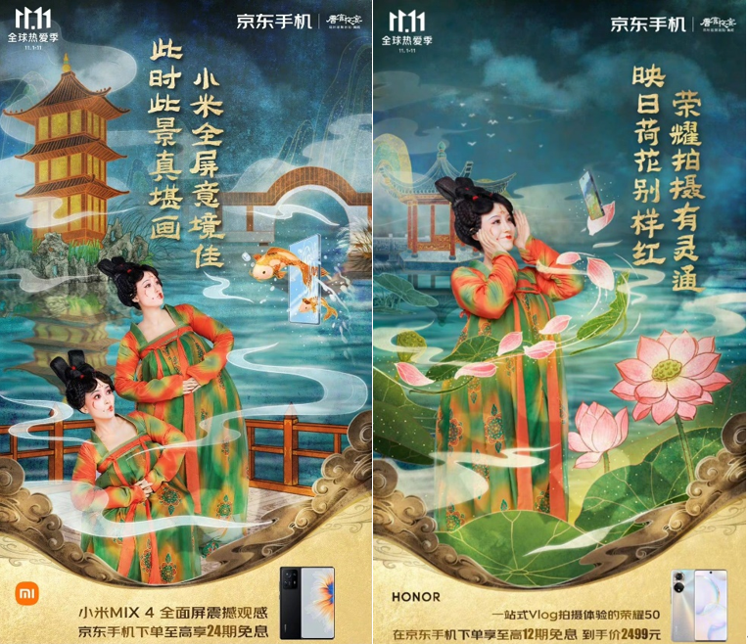
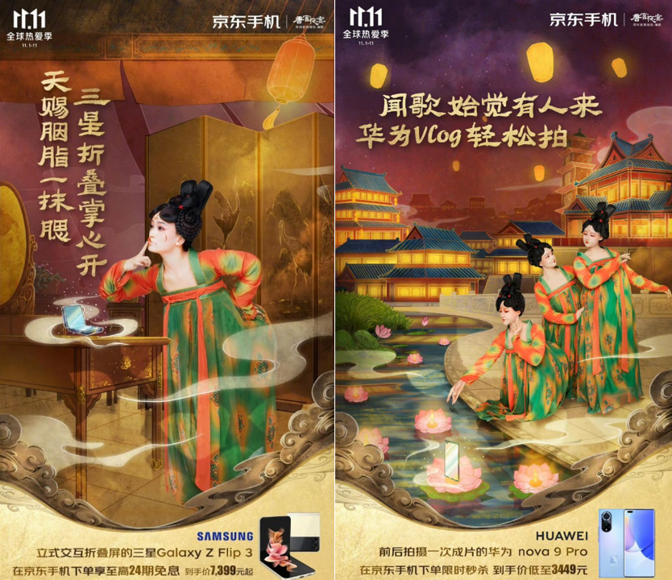
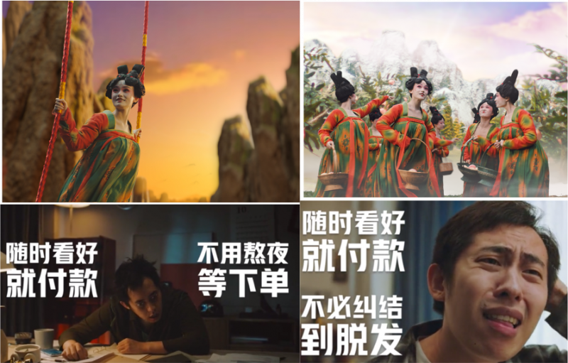
营销效果与市场反馈
【传播数据】
传播曝光量13.5亿、视频播放量2.1亿、互动量518.4万。
【营销数据】
现货购阶段整体成交金额环比提升124%；
超值清单商品成交额占双11大促期间大盘31%；
竞速榜打造To C营销增长盘，将直播内容与站内互动页面进行有效结合，日均参与提升136%，突破垂直流量，实现横向传播覆盖最大化。
